Экскурсия в Тулу для детей-инвалидов
03.06.2015
30 мая 2015 года управой района Бирюлево Восточное была организована экскурсия в город Тула для детей-инвалидов

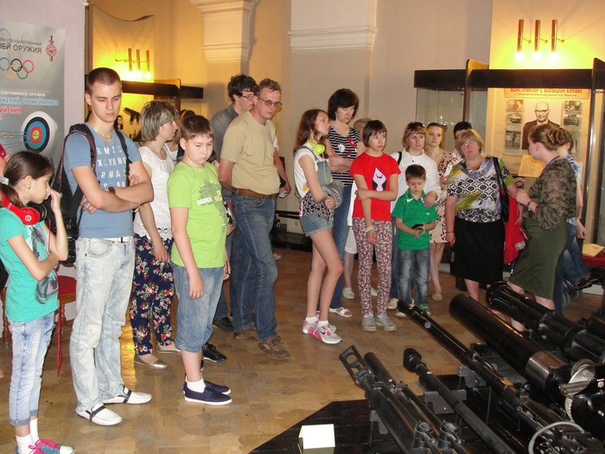

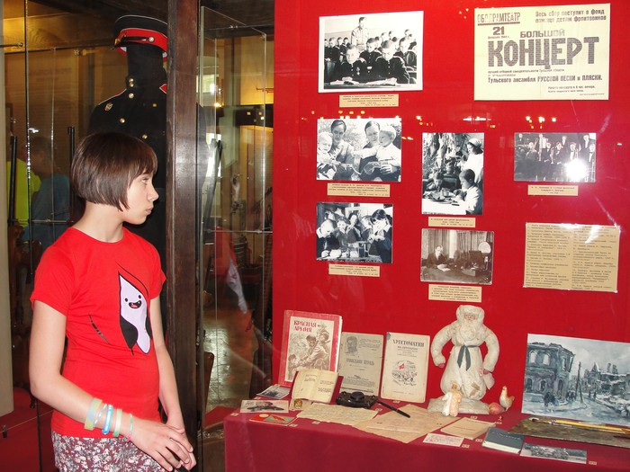

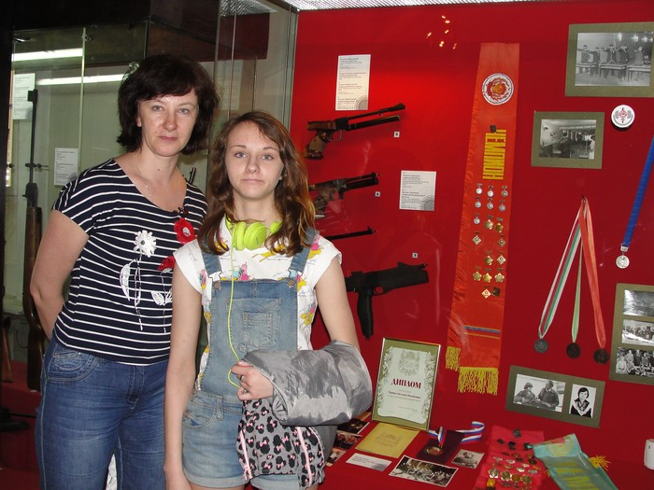

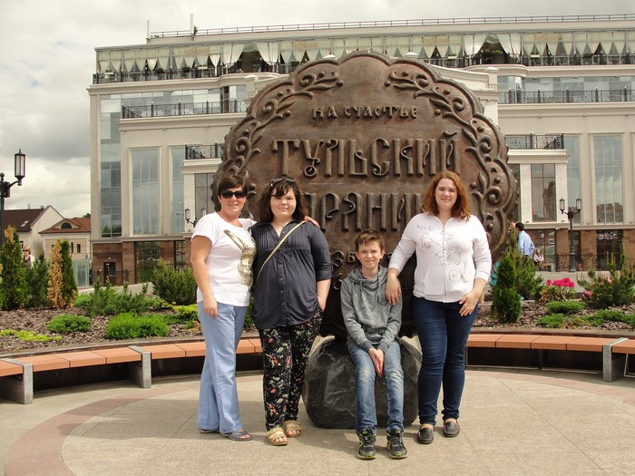

Адрес страницы: http://bv.mos.ru/social-sphere/detail/1908196.html
Управа района Бирюлево Восточное города Москвы

